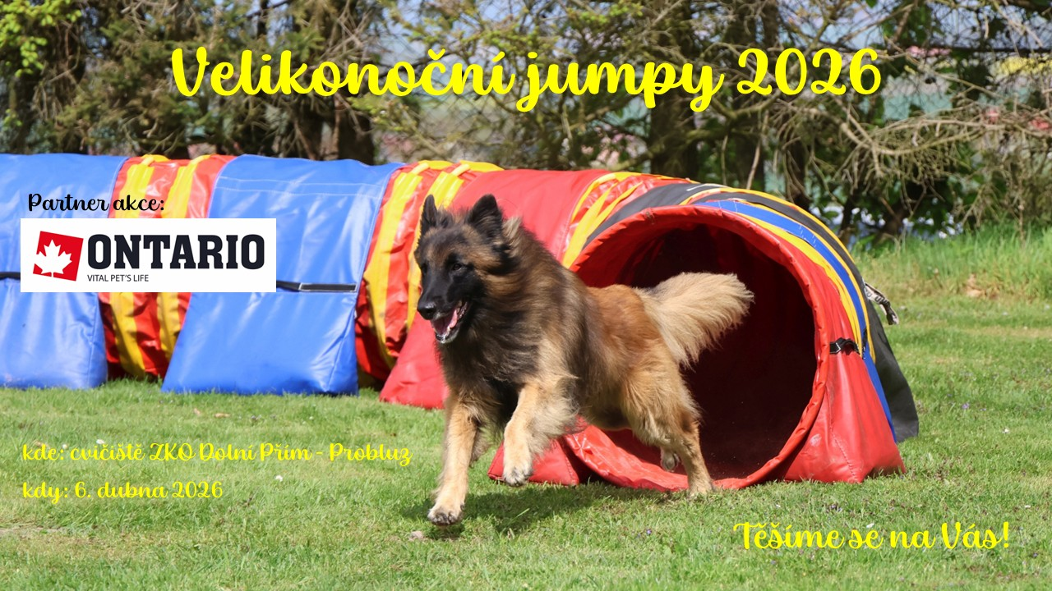
Srdečně vás zveme na již tradiční Velikonoční jumpy na Probluz.
Neoficiální soutěž agility se bude konat 6. 4. 2026 na cvičišti ZKO Dolní Přím – Probluz.
Poběží se 2x jumping pro začátečníky, 2x jumping pro pokročilé + zvlášť tuneliáda.
Nečekejte doma na koledníky a přijeďte si k nám zaběhat!

____________________________________________
PROPOZICE
Velikonoční jumpy 2026
6. 4. 2026
,,neoficiální soutěž"
Místo konání: cvičiště ZKO Dolní Přím – Probluz
Cvičiště je značené, záchytný bod je kostel nebo vodojem v Probluzi. Parkování přímo u areálu.
Rozhodčí: Veronika Tobolková
Program: 8.30 – 9.00 prezence
9.00 zahájení: tuneliáda, 2x jumping začátečníci a pokročilí, v pořadí S (s možností snížení na XS), M, I, L
Startovné: 2x jumping 400,- Kč za tým, tuneliáda 100,- Kč za tým
Způsob platby: na účet č. 2102636236/2010
Jako VS uveďte stejné telefonní číslo jako na přihlášce, do zprávy pro příjemce uveďte vaše příjmení a Velikonoce.
Přihláška: vyplněnou odešlete na email: lenka.sikulova@post.cz
Budou akceptovány pouze přihlášky se zaplaceným startovným. Po uzávěrce se startovné nevrací. Pokud se přihlásíte a zjistíte, že nemůžete přijet, dejte nám vědět. Děkujeme.
Uzávěrka 3. 4. 2026
Podmínky účasti: Kategorie začátečníci týmy bez VP nebo s VP bez splněné zkoušky
na oficiálních závodech, pokročilí s VP nebo bez VP (na přání psovoda).
Pro začátečníky bude trať obsahovat pouze skokové překážky a tunely, u pokročilých navíc slalom, může být i dálka či kruh.
Běhá se bez hraček a pamlsků.
Věková hranice psů pro účast v jumpingu je 18 měsíců.
Věková hranice psů pro účast v tuneliádě je 15 měsíců.
Psi musí mít očkovací průkaz s platným očkováním (možná kontrola při přejímce).
Vyhodnocení:
V jumpingu bude vyhodnocen každý závod pro jednotlivé kategorie (velikostní i výkonnostní) a odměněno 1.-3. místo.
V tuneliádě vyhodnotíme 1.-5. místo podle velikostní kategorie pejska.
Ostatní:
Občerstvení bude zajištěno v místním bufetu.
Udržujte pořádek v areálu, venčete za plotem cvičiště, kde je pole a louka
Každý účastník zodpovídá za škody způsobené svým psem
Podáním přihlášky závodník souhlasí se zpracováním svých osobních údajů a pořizováním fotografií či video záznamu z uvedené akce a zveřejněním na webu pořadatele nebo sociálních sítích.
____________________________________________
PŘIHLÁŠKA
(posílejte na: lenka.sikulova@post.cz - Lenka Šikulová)
Velikonoční Jumpy 2026
ZKO Dolní Přím – Probluz, 6. 4. 2026
Jméno psovoda:
E-mail:
Telefonní číslo (shodné s VS při platbě na účet):
ZKO, OSA:
Jméno psa:
Plemeno:
Datum narození psa:
Kategorie velikostní: S (požadavek na snížení na XS) / M / I / L
Kategorie výkonnostní: začátečník / pokročilý
Jumping: ano / ne
Tuneliáda: ano / ne

